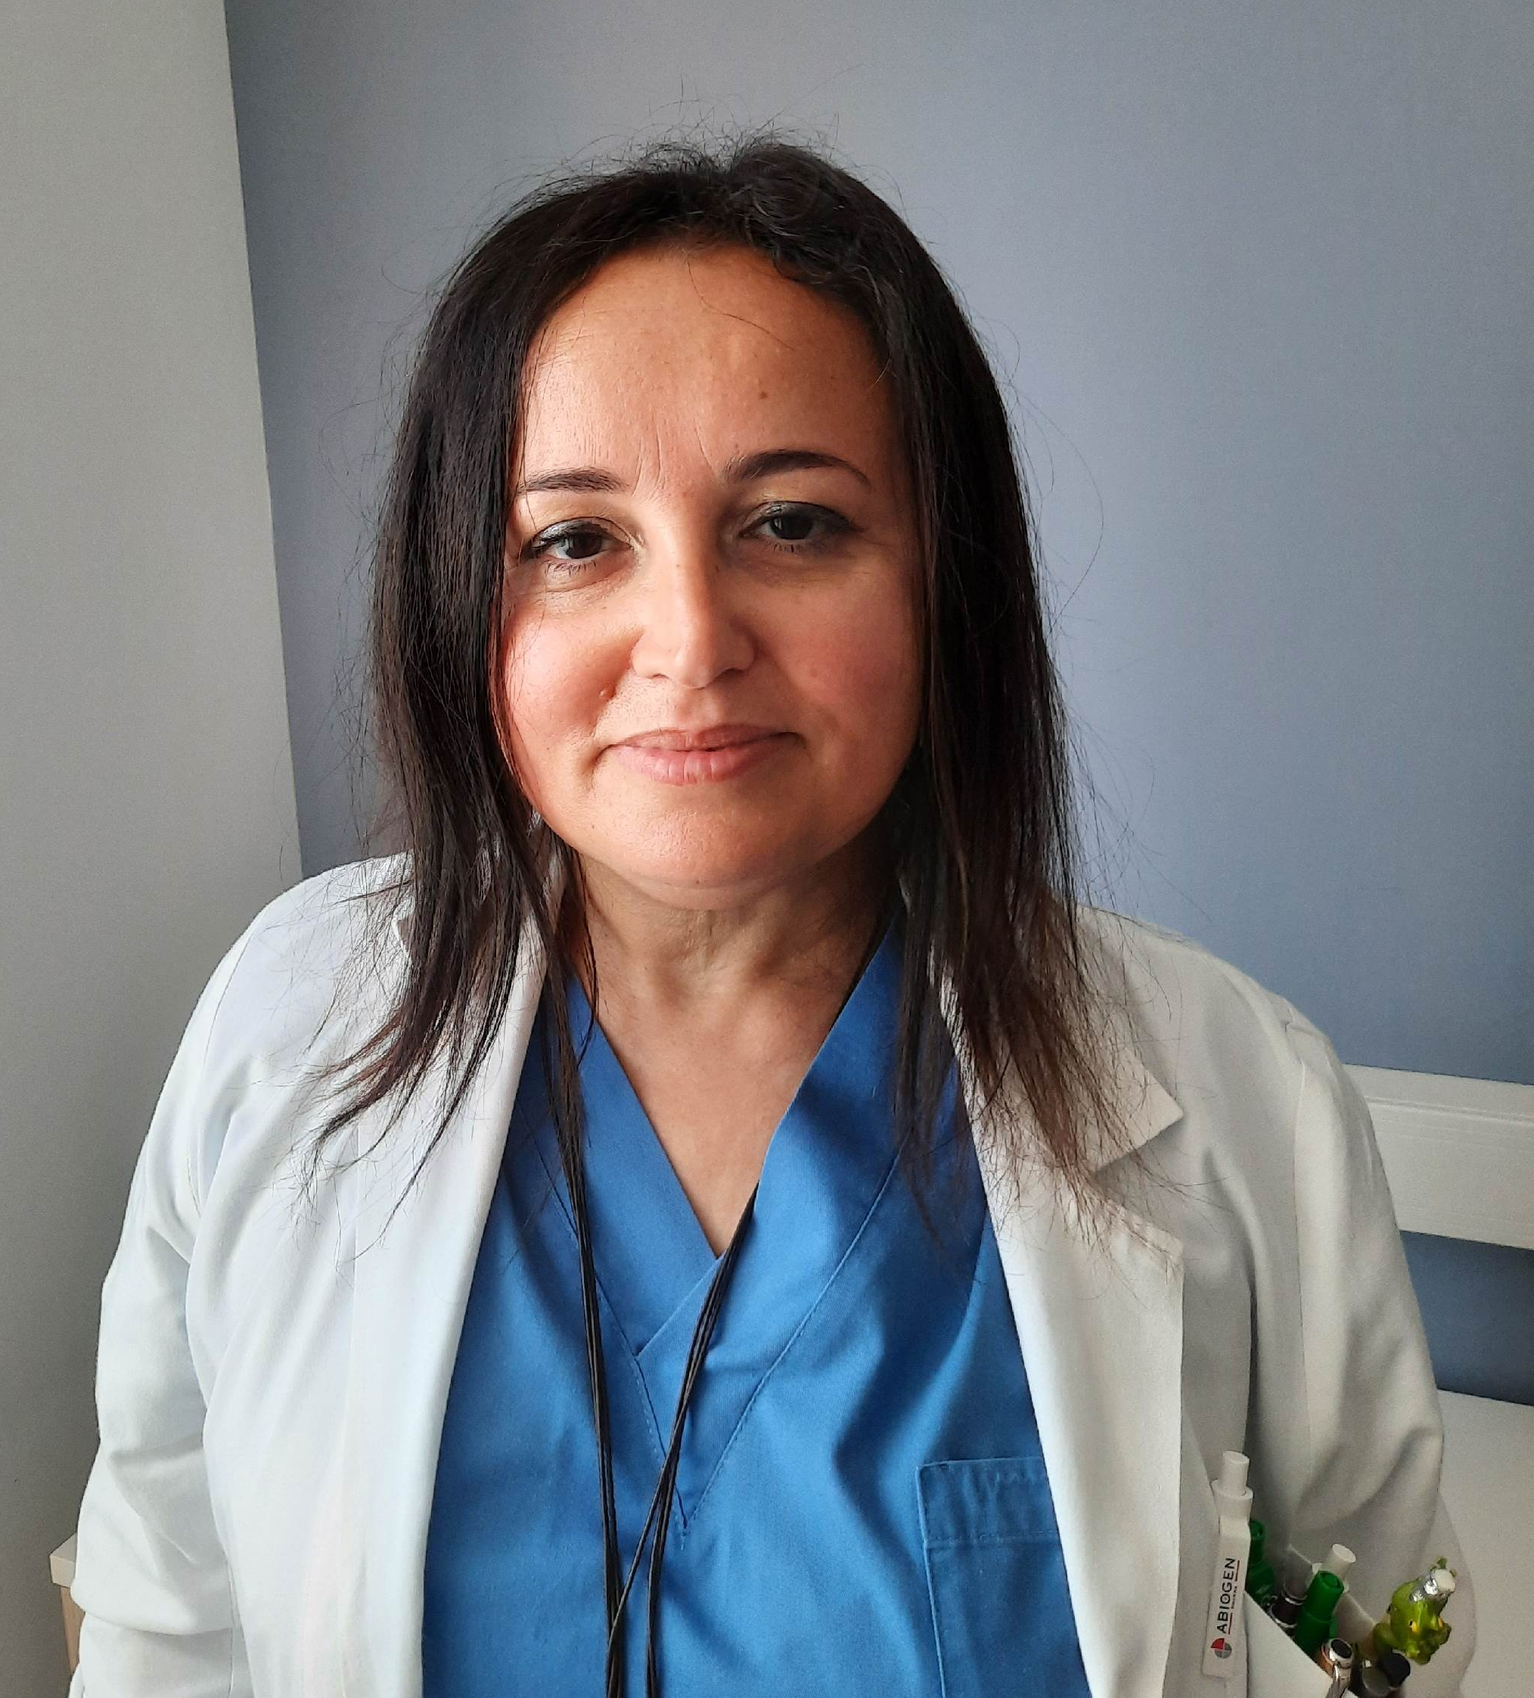
Formato europeo per il curriculum vitae



CURRICULUM VITAE BREVE

Informazioni personali
Nome |  | Dr.ssa ARMENIO SIMONA BARBARA

Istruzione e formazione UNIVERSITARIA

• Date (da – a)
• Nome e tipo di istituto di istruzione o formazione |  | Università degli Studi di Pavia
• Principali materie / abilità professionali oggetto dello studio |  | Corso di Laurea in Medicina e Chirurgia
• Qualifica conseguita |  | Laurea in Medicina e Chirurgia (2000)
• Date (da – a) |  | 2002-2005
• Nome e tipo di istituto di istruzione o formazione |  | Università degli Studi di Pavia
• Principali materie / abilità professionali oggetto dello studio |  | Abilitazione all’esercizio della professione di Medico-Chirurgo (2001)  Scuola di Specializzazione in Medicina Fisica e Riabilitazione
• Qualifica conseguita |  | Specialista in Medicina Fisica e Riabilitazione

Esperienza lavorativa

• Date (da – a) |  | Dal 2001-2005
• Nome e indirizzo del datore di lavoro |  | A.S.L. PAVIA-Servizio di Continuità Assistenziale
• Principali mansioni e responsabilità |  | Guardia Medica

Esperienza lavorativa

• Date (da – a) |  | 2002
• Nome e indirizzo del datore di lavoro |  | MEDICO DI MEDICINA GENERALE
• Principali mansioni e responsabilità |  | Sostituzione MMG

Esperienza lavorativa medico-specialistica

• Date (da – a) |  | Dal 2005 (incarico tuttora ricoperto)
• Nome e indirizzo del datore di lavoro |  | ICS MAUGERI-Montescano
 |  | UO Riabilitazione Neuromotoria
• Principali mansioni e responsabilità |  | Dirigente medico a tempo pieno- Aiuto

PUBBLICAZIONI

- “Aspetti biomeccanici e miglioramento della qualità di vita dopo trattamento riabilitativo in pazienti con displasia dell’apparato estensore di ginocchio”

Chiappano G, Felicetti G, Brignoli E, Ferretti C, Armenio S, Maini M

Atti International Congress: Accelerated Rehabilitation of the Injured Atlete. Bologna, 5-6 aprile 2005.

- “Valutazione strumentale del controllo posturale del tronco nel paziente emiplegico”

C. Ferretti, G. Felicetti, G. Chiappano, E. Brignoli, S. Armenio, M. Marchioni, R. Maestri, M.Maini

Atti XXXIII Congresso Nazionale SIMFER, Catania 8-12 novembre 2005

- “Profilo degli aminoacidi e dei substrati metabolici nelle mielolesioni traumatiche in fase riabilitativa”

G. Frazzitta, A. Contardi, S.Armenio, M. Maini, R. Guelfi, S. Moroni, R. Aquilani (Pavia).

- “Valutazione strumentale del controllo del tronconel paziente emiplegico e possibilità di trattamento riabilitativo”

G.Felicetti,S.Armenio, G.Chiappano,C.Ferretti,E.Brignoli,M.Maini
Autorizzo il trattamento dei dati personali presenti nel CV ai sensi del D.Lgs.2018/101 e del GDPR (Regolamento UE 2016/679)

Ad oggi, Montescano 05/05/2024

